WIRELESS

- Koji su SSID oznake dvije pristupne točke koje su poslale većinu beacon okvira?

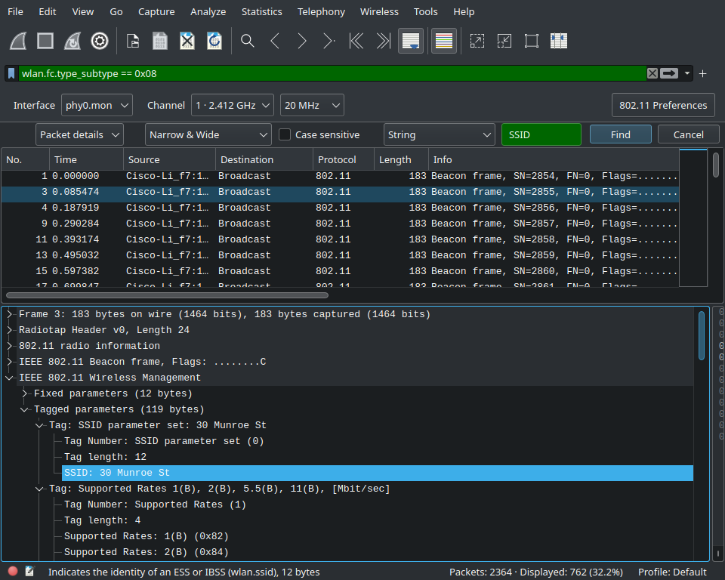
Slika 1 – SSID oznake 1

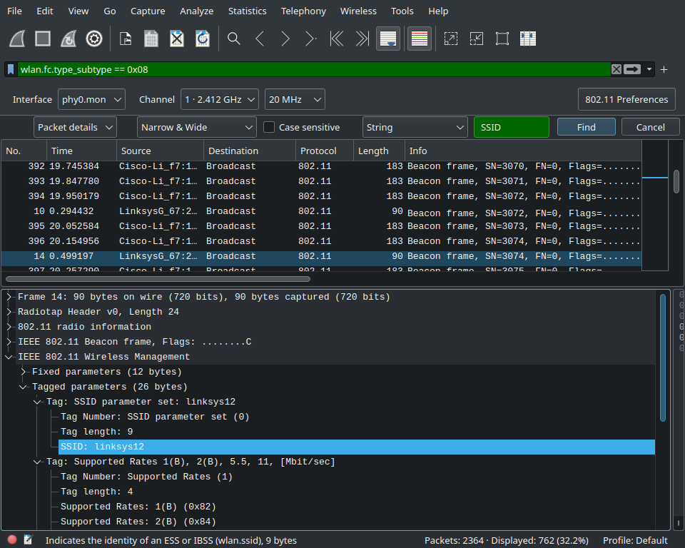
Slika 2 – SSID oznake 2
- Koliki je vremenski interval između dva slanja beacon okvira za linksys12 pristupnu točku, a koliki za „30 Munroe St“ pristupnu točku?

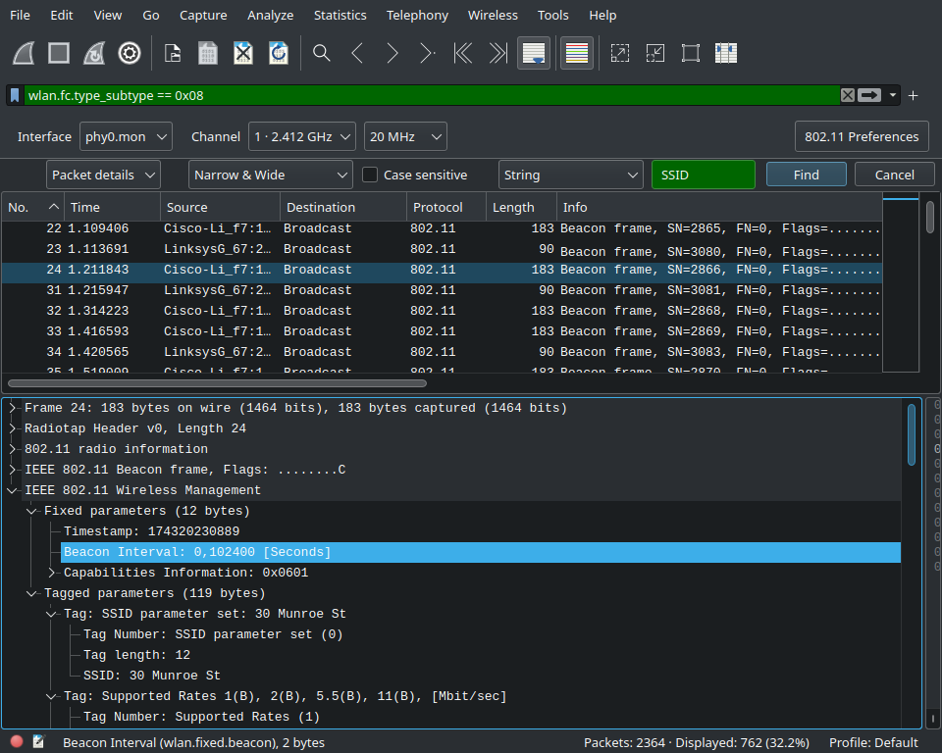
Slika 3 – vremenski interval 1

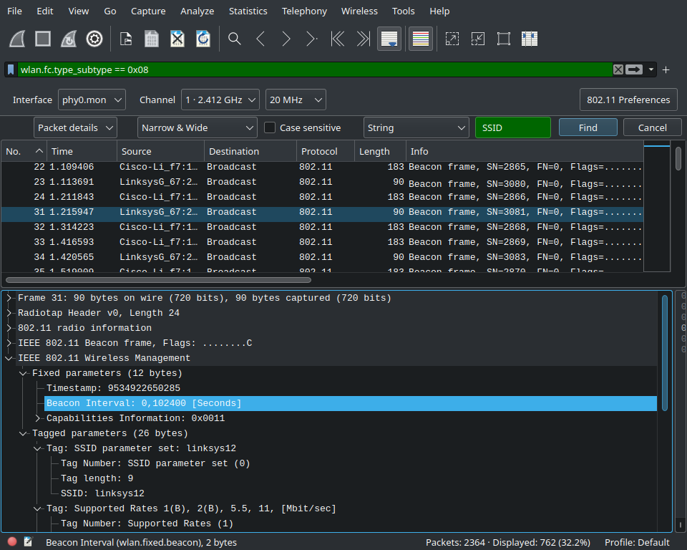
Slika 4 – vremenski interval 2

- Koja je izvorišna MAC adresa beacon okvira sa 30 Munroe St?

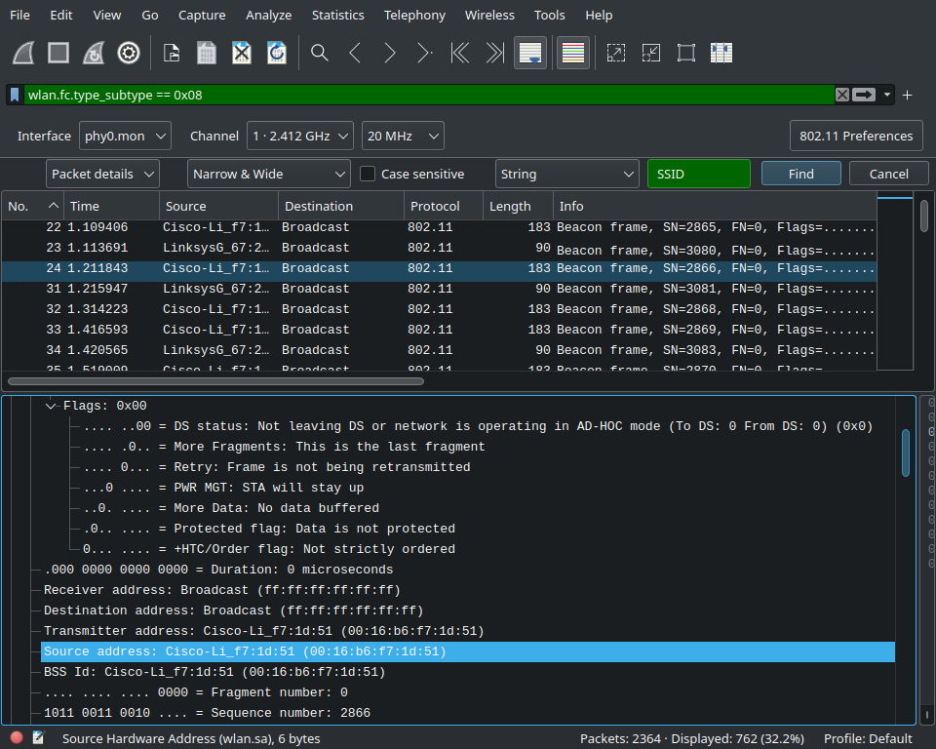
Slika 5 – izvorišna MAC adresa

- Koja je odredišna MAC adresa beacon okvira sa 30 Munroe St?

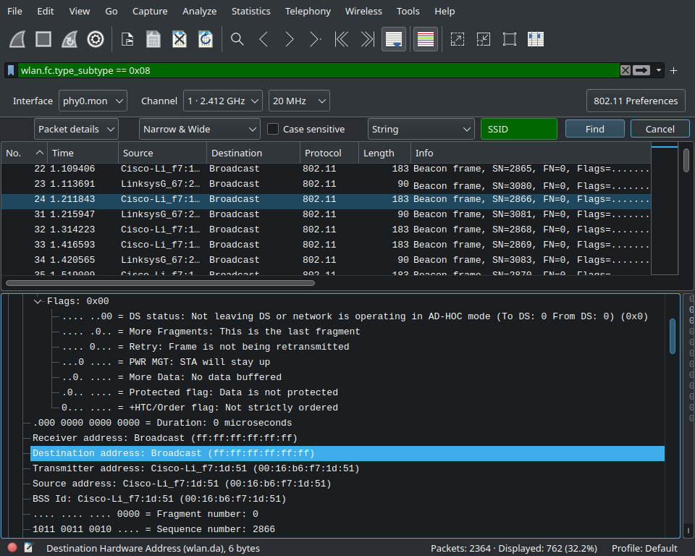
Slika 6 – odredišna MAC adresa

- Koja je BSS Id MAC adresa beacon okvira sa 30 Munroe St?

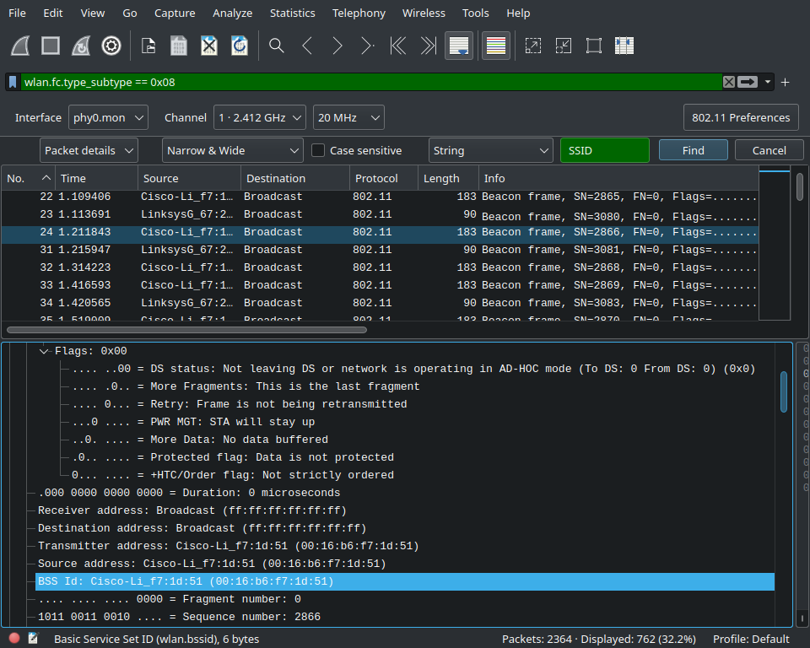
Slika 7 – BSS Id MAC adresa

- Beacon okvir sa 30 Munroe St pristupne točke oglašava da podržava četiri brzine prijenosa i osam dodatnih “extended supported rates.” O kojim se brzinama radi?

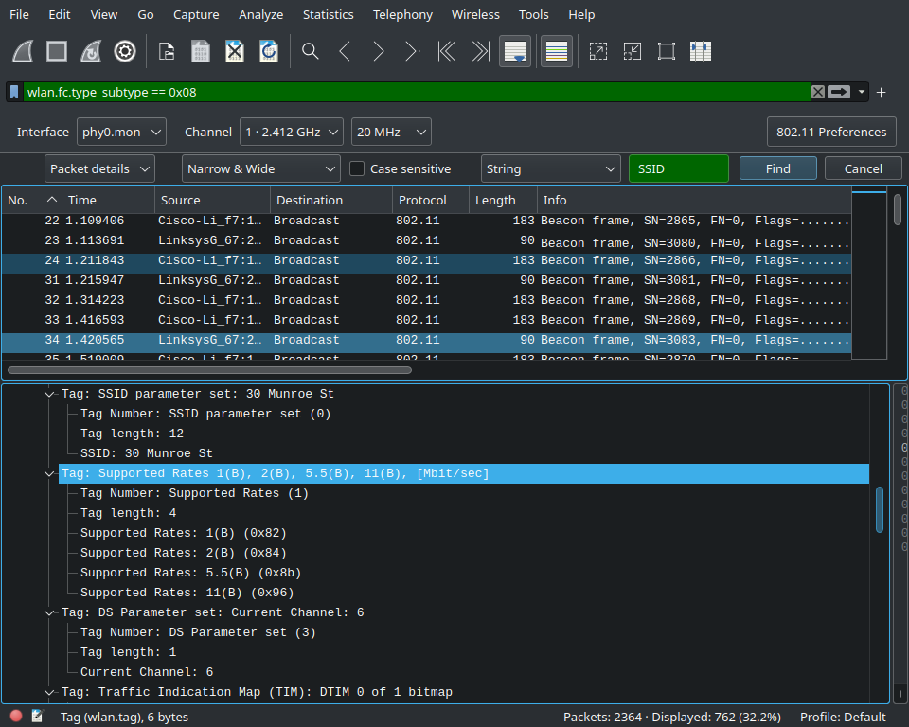
Slika 8 – brzine prijenosa koje se podupiru
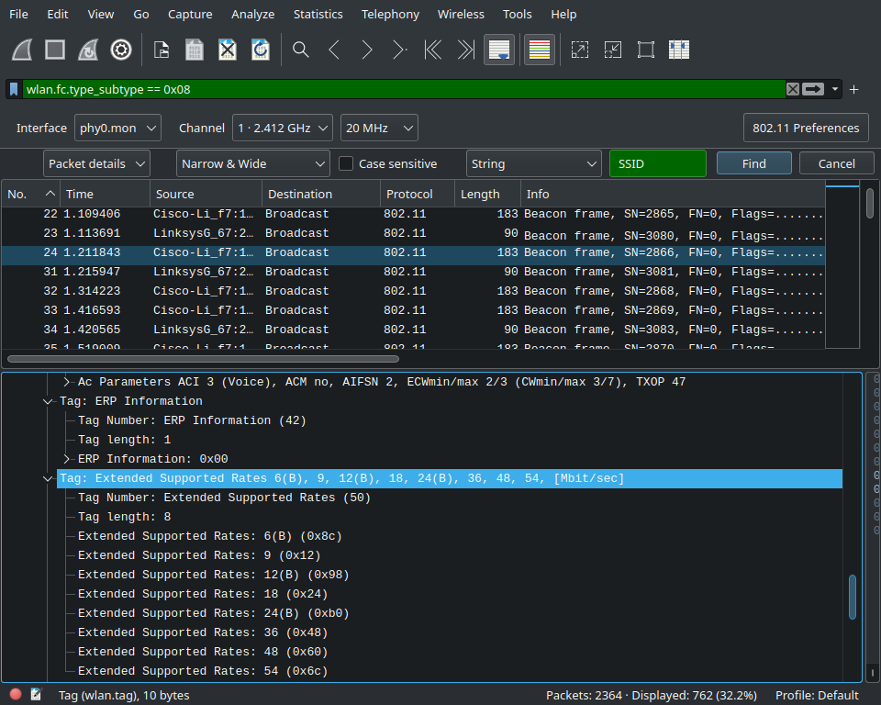
Slika 9 - extended supported brzine prijenosa

- Pronađite 802.11 okvir koji sadrži SYN TCP segment za prvu TCP vezu (kojom se snima alice.txt). Koje su tri MAC adrese u poljima zaglavlja 802.11 okvira? Koja MAC adresa pripada računalu s bežičnom vezom, koja pristupnoj točki, a koja usmjerniku „prvog skoka“ (koji povezuje kućnu mrežu sa Internetom)? Koja je IP adresa računala s bežičnom mrežom koje šalje prvi TCP segment? Koja je odredišna IP adresa? Pripada li odredišna IP adresa računalu s bežičnom vezom, pristupnoj točki ili usmjerniku „prvog skoka“? Obrazložite!

7.
a) U IEEE 802.11 Qos Data
Cisco-Li_f7:1d:51 (00:16:b6:f7:1d:51)
Cisco-Li_f4:eb:a8 (00:16:b6:f4:eb:a8)
IntelCor_d1:b6:4f (00:13:02:d1:b6:4f)
b) U IEEE 802.11 Qos Data
IntelCor_d1:b6:4f (00:13:02:d1:b6:4f) – Računalo za bežičnom vezom - Source address
Cisco-Li_f7:1d:51 (00:16:b6:f7:1d:51) – pristupna točka – Receiver address
Cisco-Li_f4:eb:a8 (00:16:b6:f4:eb:a8) – usmjernik prvog skoka – Destination address
c) 192.168.1.109
d) 128.119.245.12
e)
nslookup – naredba nslookup <destinacija>, no ne uspijevamo naći poslužitelja. Adresa 128.119.245.12 bi trebala pripadati domeni gaia.cs.umass.edu

- Pronađite 802.11 okvir koji sadrži SYNACK segment za istu TCP vezu. Koje su tri MAC adrese u tom 802.11 okviru? Koja MAC adresa pripada računalu s bežičnom vezom, koja pristupnoj točki, a koja usmjerniku „prvog skoka“ (koji povezuje kućnu mrežu sa Internetom)? Jesu li MAC adrese pošiljatelja okvira i IP adresa pošiljatelja datagrama u kojem se nalazi TCP segment adrese istog uređaja? Objasni!

8.
Ista TCP veza znači sada put slanja se mijenja D u S od prije
a) i b) David Slavik | NMR 2023/24

91:2a:b0:49:b6:4f (91:2a:b0:49:b6:4f) - Računalo za bežičnom vezom – Destination address
Cisco-Li_f7:1d:51 (00:16:b6:f7:1d:51) - pristupna točka – Transmitter address
Cisco-Li_f4:eb:a8 (00:16:b6:f4:eb:a8) – usmjernik prvog skoka - Source address
c) Nisu
MAC adresa 00:16:b6:f4:eb:a8 pripada usmjerniku prvog skoka IP adresa 128.119.245.12 pripada računalu gaia.cs.umass.edu.

